Участие в слете Союза детских организаций г.Подольска
в МУ ДЮОЦ «Мечта» 18-19 марта.
Уже второй год в марте историко-краеведческий отряд «Поиск» участвует в слете СДОП. 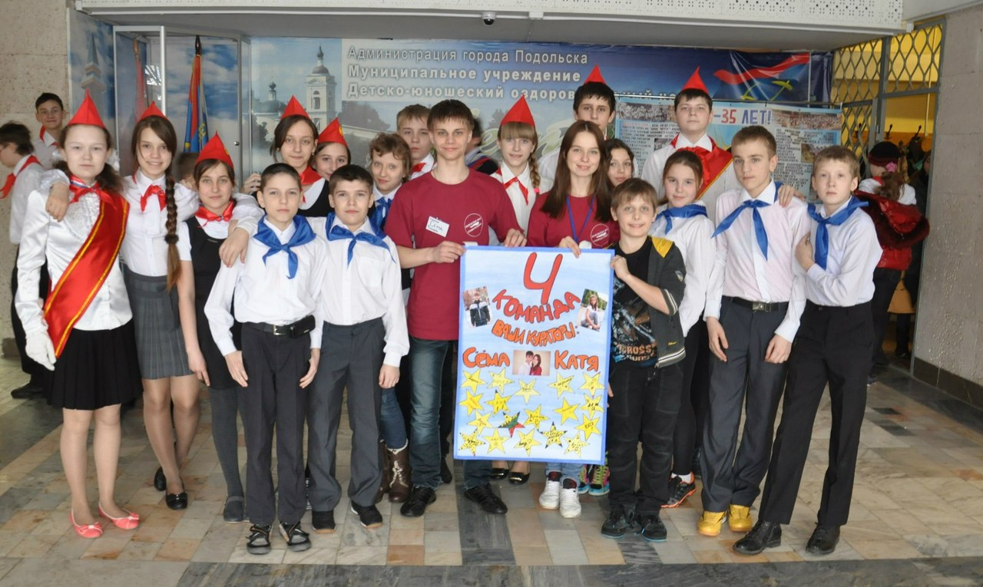
В России 2014 год объявлен годом Культуры. Теме «Великая сила искусства» был посвящен слет. 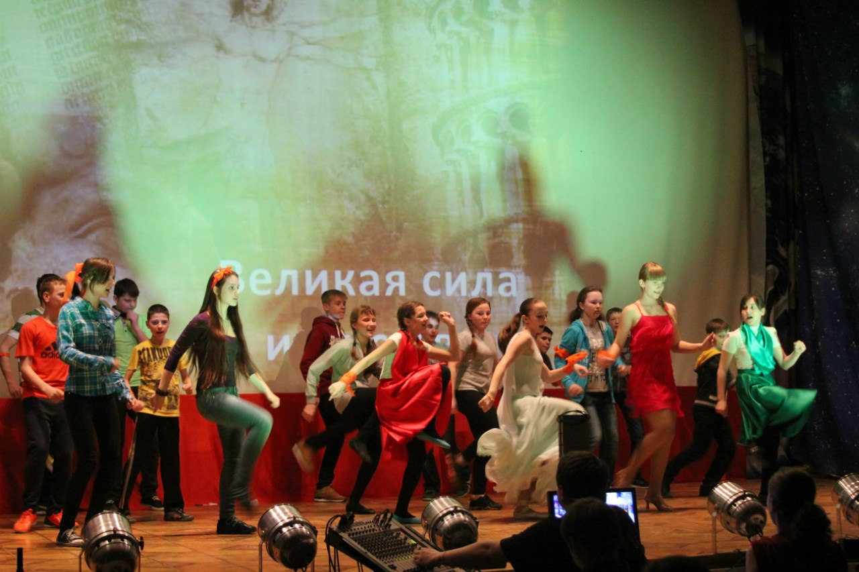
Ребята проявили свои творческие способности и знания.
Овациями приняли зрители «Мега самбу» Натальи Малашенко, 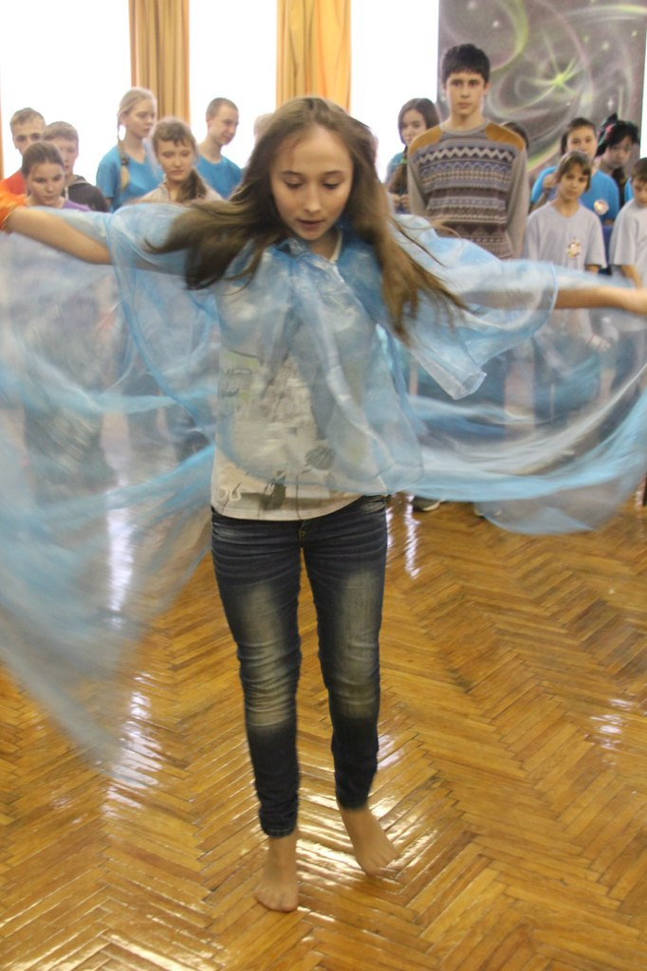
очаровательно танцевала на пуантах Кезина Анастасия. Она была награждена за творческие успехи и «Танец Воды».
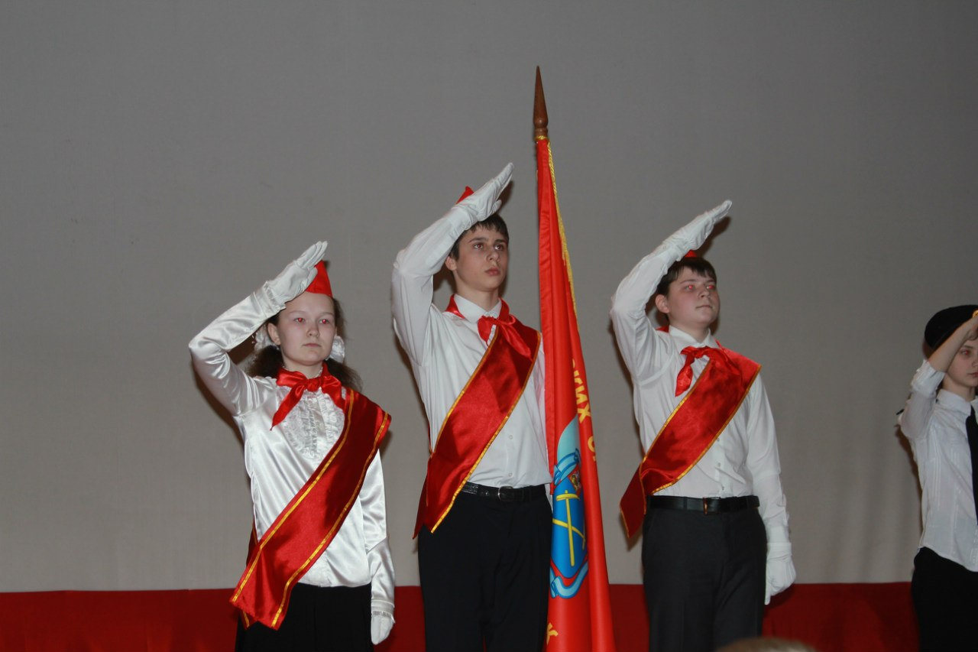
Мончик Даниил, Авдеев Борис, Васильева Анна входили в почетную знаменную группу слета. Разнообразные конкурсы программы были интересны ребятам. У наших ребят были самые креативные и харизматичные кураторы Лиги старшеклассников. Наша 4 команда провела с пользой время и хорошо отдохнула, заняв 4 место.

